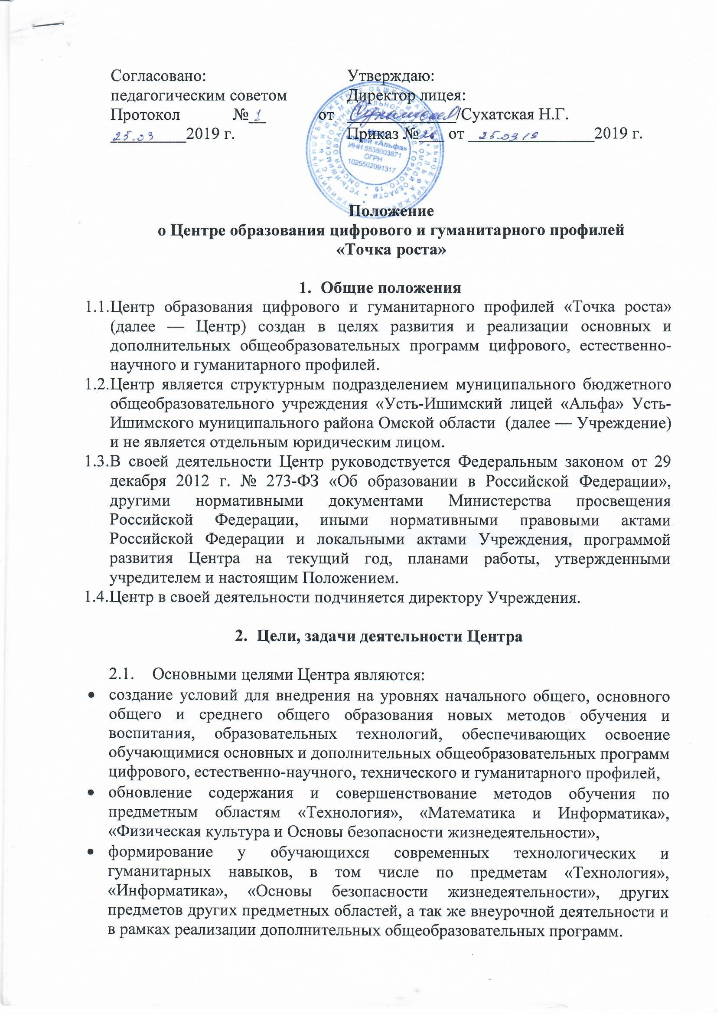
  - Задачи Центра:
    - обновление содержания преподавания основных общеобразовательных программ по предметным областям «Технология», «Математика и Информатика», «Физическая культура и Основы безопасности жизнедеятельности» на обновленном учебном оборудовании;
    - создание условий для реализации разноуровневых общеобразовательных программ дополнительного образования цифрового, естественнонаучного, технического и гуманитарного профилей;
    - создание целостной системы дополнительного образования в Центре, обеспеченной единством учебных и воспитательных требований, преемственностью содержания основного и дополнительного образования, а также единством методических подходов;
    - формирование социальной культуры, проектной деятельности, направленной не только на расширение познавательных интересов школьников, но и на стимулирование активности, инициативы и исследовательской деятельности обучающихся;
    - совершенствование и обновление форм организации основного и дополнительного образования с использованием соответствующих современных технологий;
    - организация системы внеурочной деятельности в каникулярный период, разработка и реализация образовательных программ для пришкольных лагерей;
    - информационное сопровождение деятельности Центра, развитие медиаграмотности у обучающихся;
    - организационно-содержательная деятельность, направленная на проведение различных мероприятий в Центре и подготовку к участию обучающихся Центра в мероприятиях муниципального, областного и всероссийского уровней;
    - создание и развитие общественного движения школьников на базе Центра, направленного на популяризацию различных направлений дополнительного образования, проектную, исследовательскую деятельность.
    - развитие шахматного образования;
    - обеспечение реализации мер по непрерывному развитию педагогических и управленческих кадров, включая повышение квалификации и профессиональную переподготовку сотрудников и педагогов Центра, реализующих основные и дополнительные общеобразовательные программы цифрового, естественнонаучного, технического, гуманитарного и социокультурного профилей.
    - Обеспечение 100% охвата контингента обучающихся Учреждения, осваивающих основную общеобразовательную программу по предметным областям «Технология», «Математика и Информатика», «Физическая культура и Основы безопасности жизнедеятельности» на обновленном учебном оборудовании с применением новых методик обучения и воспитания.
    - Обеспечение 70% охвата контингента обучающихся – дополнительными общеобразовательными программами цифрового, естественно-научного, технического и гуманитарного профилей во внеурочное время, в том числе с использованием дистанционных форм обучения и сетевого партнерства.
  - Выполняя эти задачи, Центр является структурным подразделением Учреждения, входит в состав региональной сети Центров образования цифрового и гуманитарного профилей «Точка роста» и функционирует как:
- образовательный центр, реализующий основные и дополнительные общеобразовательные программы цифрового, естественнонаучного, технического, гуманитарного и социокультурного профилей, привлекая детей, обучающихся и их родителей (законных представителей) к соответствующей деятельности в рамках реализации этих программ;
- выполняет функцию общественного пространства для развития общекультурных компетенций, цифрового и шахматного образования, проектной деятельности, творческой самореализации детей, педагогов, родительской общественности
    - Центр взаимодействует с:
- различными образовательными организациями в форме сетевого взаимодействия;
- использует дистанционные формы реализации образовательных программ

- Организационная структура Центра

  - Создание и ликвидация Центра как структурного подразделения Учреждения относятся к компетенции учредителя образовательной организации по согласованию с Директором Учреждения.
  - Директор Учреждения назначает локальным актом руководителя Центра. Руководителем Центра может быть назначен один из заместителей директора Учреждения в рамках исполняемых им должностных обязанностей либо по совместительству. Руководителем Центра также может быть назначен педагог образовательной организации в соответствии со штатным расписанием либо по совместительству.
Размер ставки и оплаты труда руководителя Центра определяется директором Учреждения в соответствии и в пределах фонда оплаты труда.
  - Руководитель Центра обязан:
    - осуществлять оперативное руководство Центром;
    - согласовывать программы развития, планы работ, отчеты и сметы расходов Центра с директором Учреждения, программы внеурочной деятельности, дополнительного образования с заместителями директора по учебно-воспитательной работе;
    - представлять интересы Центра по доверенности в муниципальных, государственных органах региона, организациях для реализации целей и задач Центра;
    - отчитываться перед директором Учреждения о результатах работы Центра;
    - выполнять иные обязанности, предусмотренные законодательством, уставом Учреждения, должностной инструкцией и настоящим Положением.
  - Руководитель Центра вправе:
    - осуществлять подбор и расстановку кадров Центра, прием на работу которых осуществляется приказом директора Учреждения;
    - по согласованию с директором Учреждения организовывать учебно- воспитательный процесс в Центре в соответствии с целями и задачами Центра и осуществлять контроль за его реализацией;
    - осуществлять подготовку обучающихся к участию в конкурсах, олимпиадах, конференциях и иных мероприятиях по профилю направлений деятельности Центра;
    - по согласованию с директором Учреждения осуществлять организацию и проведение мероприятий по профилю направлений деятельности Центра;
    - осуществлять иные права, относящиеся к деятельности Центра и не противоречащие целям и видам деятельности образовательной организации, а также законодательству Российской Федерации.
- Основные направления деятельности Центра
  - Разработка нормативной документации работы Центра
  - Создание и совершенствование материально-технической базы Центра
  - Ежегодное повышение квалификации педагогов Центра
  - Корректировка, адаптация программ по предметным областям «Технология», «Математика и Информатика», «Физическая культура и основы безопасности жизнедеятельности», программ по внеурочной деятельности, в том числе адаптированных образовательных программ для обучающихся с ограниченными возможностями здоровья, с умственной отсталостью (интеллектуальными нарушениями) в соответствии с возможностями использования материально-технической базы Центра
  - Применение, совершенствование современных форм и методов обучения по предметным областям «Технология», «Математика и Информатика», «Физическая культура и основы безопасности жизнедеятельности» в том числе с использованием дистанционных форм обучения и сетевого партнерства в соответствии с возможностями использования материально-технической базы Центра
  - Реализация основных общеобразовательных программ «Технология», «Информатика», «Основы безопасности жизнедеятельности»
  - Разработка и реализация новых программ внеурочной деятельности цифрового, естественнонаучного, технического, гуманитарного и социокультурного профилей
  - Разработка и реализация разноуровневых дополнительных общеобразовательных программ цифрового, естественнонаучного, технического, гуманитарного и социокультурного профилей по направлениям: проектная деятельность, научно-техническое творчество, шахматное образование, IT-технологии, медиатворчество, социокультурные мероприятия, информационная, экологическая, социальная, дорожно-транспортная безопасность
  - Организация и проведение профессиональных проб в рамках реализации программ
  - Проведение социокультурных мероприятий, мероприятий, направленных на подготовку к участию обучающихся Центра в мероприятиях, конкурсах, соревнованиях, олимпиадах муниципального, областного и всероссийского уровней и мероприятий, направленных на создание и развитие общественного движения школьников на базе Центра
  - Проведение социокультурных мероприятий, образовательных мероприятий по информированию и просвещению в области цифровых компетенций, мероприятий, направленных на обучение по оказанию первой медицинской помощи, на формирование дорожно-транспортной безопасности для родительской общественности, педагогических работников, населения района.
  - Информирование родительской общественности, населения, педагогов, обучающихся об учебно-воспитательной деятельности, системе внеурочных мероприятий Центра в средствах массовой информации, официальном сайте лицея, образовательной платформе Дневник.ру.
- Показатели эффективности деятельности Центра
№ п/п | Показатель эффективности деятельности | Критерий | Значение /чел/%.
 | Охват детей, обучающихся по предметной области «Технология» | Выполнение объема от планового значения | 139
 | Охват детей, обучающихся по предметной области «ОБЖ» | Выполнение объема от планового значения | 45
 | Охват детей, обучающихся по предметной области «Информатика» | Выполнение объема от планового значения | 69
 | Охват детей, занимающихся шахматами на постоянной основе | Выполнение объема от планового значения | 20
 | Охват человек, ежемесячно использующих инфраструктуру Центров дистанционного образования | Выполнение объема от планового значения | 100
 | Охват человек, ежемесячно вовлеченных в программу социально-культурных компетенций | Выполнение объема от планового значения | 100
 | Организация социокультурных мероприятий, проведенных на площадке Центров | Выполнение объема от планового значения | 5 мероприятий
 | Повышение квалификации педагогов по предмету «Технология» | Выполнение объема от планового значения | 1
 | Повышение квалификации остальных сотрудников Центра ежегодно | Выполнение объема от планового значения | 6
 | Наличие дополнительных программ/проектов в сетевой форме | -интеграция и кооперация Центра в целях обеспечения доступности к дополнительным общеразвивающим программам для обучающихся,  - использование сетевых технологий организации образовательного, воспитательного процесса в целях расширения охвата обучающихся программами дополнительного образования | 1
 | Доступность качественного образования | Наличие и реализация дополнительных общеразвивающих программ для детей-инвалидов, детей с ОВЗ  Наличие и реализация дополнительных общеразвивающих программ для детей, находящихся в трудной жизненной ситуации  Наличие и реализация дополнительных общеразвивающих программ для детей с выдающимися способностями | 1  1  3
 | Сохранность контингента | Наличие/отсутствие отсева контингента | Не менее 15 человек наполняемость группы
 | Обновление материально-технической базы Центра для реализации дополнительных общеразвивающих программ | Наличие необходимого ресурсного обеспечения образовательного процесса в Центре для реализации дополнительных общеразвивающих программ | 100%
 | Наличие дополнительных общеобразовательных программ и проектов для взрослого населения | Расширение возрастной группы потребителей дополнительных общеразвивающих программ и проектов | 1
 | Реализация дополнительных общеразвивающих программ в целях профессиональной ориентации и допрофессиональной подготовки, реализуемых в Центре | Расширение спектра направлений и результатов дополнительных общеразвивающих программ Центра | 2
 | Увеличение доли детей обучающихся по программам общего образования, участвующих в олимпиадах, конкурсах и соревнованиях различного уровня, в общей численности детей, обучающихся по программам общего образования | Организация работы по подготовке обучающихся по общеобразовательным программам к участию в олимпиадах, конкурсах различного уровня | 20
 | Удовлетворенность обучающихся, законных представителей, населения, общественных организаций, качеством оказываемых услуг дополнительного образования детей | Ориентация в своей деятельности на запросы потребителей образовательной услуги | 75%
 | Выбор выпускниками дальнейшего образования или будущей профессии по направлениям дополнительных общеразвивающих программ профессиональной ориентации и допрофессиональной подготовки, реализуемых Центром | Наличие в Центре дополнительных программ допрофессиональной подготовки и профессионального обучения | 2
 | Информационная открытость Центра | Наличие публикаций в СМИ различного уровня, наличие обновлений на сайте лицея о мероприятиях в Центре, наличие памяток, буклетов, брошюр, информационных стендов | Не менее 1 продукта в квартал по каждому критерию, брошюра по итогам года.
 | Наличие победителей и призеров в творческих мероприятиях (конкурсах, олимпиадах, соревнованиях, конференциях) различных уровней | Увеличение доли результативности участия обучающихся по программам общего образования в мероприятиях различного уровня | 30%
 | Организация каникулярного образовательного отдыха обучающихся | Увеличение доли обучающихся по программам дополнительного образования реализуемых в каникулярный период в Центре | 10%

